Nội dung

1. Một số lưu ý về cách thức thi 1

2. Bộ câu hỏi biện luận 1

2.1. Phản ứng Ninhydrin tìm acid amin 1

2.2. Phản ứng Biure 1

2.3. Tủa protein bằng cách đun sôi (nhiệt độ) 2

2.4. Tủa protein bằng acid hữu cơ 4

2.5. Tủa protein bằng kim loại nặng 5

2.6. Hoạt động của enzyme vận chuyển nhóm (transaminase) 6

2.7. Hoạt động của enzyme catalase 8

2.8. Xác định tính khử của monosaccarid – Phản ứng Fehling 9

2.9. Xác định cetose bằng phản ứng Selivanoff 11

2.10. Xác định tính khử của disaccarid 12

2.11. Xác định acid lactic trong cơ 13

2.12. Nhũ tương (dịch sữa) hóa dầu lạc 14

2.13. Xà phòng hóa dầu lạc 16

3. Một số tên gọi trong hóa sinh 17

THỰC TẬP HÓA SINH I

# 1. Một số lưu ý về cách thức thi

* Có 13 thí nghiệm: Học thuộc nguyên tắc thí nghiệm, Bảng tiến hành.
* Thời gian: Phần giấy trước khi làm thí nghiệm từ 10 – 15 phút. Phần tiến hành thí nghiệm không giới hạn vì các thí nghiệm khác nhau về mặt thời gian nên rất khó kiểm soát.
* Các cô có thể đánh giá việc làm thí nghiệm của sinh viên bằng cách quan sát việc cầm lấy pipet, đo liều lượng.
* Sau khi có kết quả sẽ lên biện luận trước giáo viên.

# 2. Bộ câu hỏi biện luận

## 2.1. Phản ứng Ninhydrin tìm acid amin

*2.1.1. Ứng dụng:*

* Sắc ký giấy xác định acid amin
* Kiểm định thực phẩm và dược

*2.1.2. Câu hỏi liên quan:*

Câu 1: Phương pháp sắc kí giấy tiến hành như thế nào?

* Cách tiến hành trang 12-13 “Tài liệu thực tập hóa sinh”
* Dựa vào các vết acid amin để đối chứng xác định acid amin

Câu 2: Dạng khử của ninhydrin gọi là gì? Ninhydrin phản ứng với acid amin không có gốc α thì có gì khác?

* Dạng khử của ninhydrin là hydrindantin
* Ninhydrin phản ứng với các acid amin không có gốc α thì không tạo ra CO2

Câu 3: Ứng dụng của Ninhydrin trong kiểm định dược và thực phẩm

* Khi đun nóng Ninhydrin trong môi trường kiềm với acid amin thì thu được phức màu tím. Mật độ quang của sản phẩm thu được phụ thuộc vào nhóm acid amin tự do. Do đó nó được dùng để định lượng acid amin.
* Ninhydrin có độ nhạy cao từ đó đánh giá chất lượng thực phẩm, ví dụ:
* Hàm lượng acid amin và protein trong nước mắm cao nên giá thành cao
* Trong bia (Heniken, Carberg) hàm lượng này cao nên hương vị đậm đà
* Trong sữa hàm lượng acid amin và protein cao thì sữa tốt, giá cao
* Đậu xanh, giá đỗ hàm lượng acid amin và protein cao thì rau cao cấp. Đặc biệt theo nghiên cứu hàm lượng acid amin và protein vào khoảng 3,61%, điều này giải thích tại sao chỉ có cây họ đậu mới có vi khuẩn sống cộng sinh.

## 2.2. Phản ứng Biure

*2.2.1. Ứng dụng:*

* Định lượng protein trong huyết thanh và dịch sinh vật

*2.2.2. Câu hỏi liên quan:*

Câu 1: Phản ứng Biure là định tính hay định lượng? Tại sao?

* Phản ứng Biure vừa định lượng protein có trong dịch sinh vật: Từ màu của phức hợp xanh tím có thể tính được nồng độ protein vì phức hợp này bền và tuyến tính với nồng độ protein, ví dụ khi đo độ hấp thu quang học của phức hợp ta có thể suy ra nồng độ protein

Câu 2: Tại sao gọi là phản ứng Biure? Trong phản ứng Biure cần tối thiểu bao nhiêu acid amin?

* Phản ứng này được gọi là phản ứng Biure vì nó tương tự phản ứng của Biure (H2N-CO-NH-CO-NH2) với Cu(OH)2.
* Phản ứng cần tối thiểu 4 acid amin vì cần tối thiểu 4N.

## 2.3. Tủa protein bằng cách đun sôi (nhiệt độ)

*2.3.1. Ứng dụng:*

* Tìm protein trong nước tiểu

*2.3.2. Câu hỏi liên quan:*

Câu 1: Nêu cơ chế tủa protein nói chung.

* Làm mất lớp áo nước: Trong môi trường nước, protein kết hợp vs nước trương lên trở thành dạng keo hay protein ở trạng thái hydrate hóa, các phân tử nước bám vào các nhóm ưa nước trong phân tử protein như –NH2, -COOH lớp áo bao quanh phân tử protein ngăn cách các phân tử, không cho chúng dính vào nhau để thành tủa. Có thể làm mất lớp áo nước bằng cách:
  + Dùng chất hút nước: Rượu etylic, tanin, (NH4)2SO4 do chúng lấy đi một số phân tử nước xung quanh protein, lớp vỏ bị mất.
  + Nhiệt độ: Tăng, phá vỡ lớp vỏ solvat do chuyển động, biến tính protein.
  + Các acid mạnh (hữu cơ, vô cơ): Có tính háo nước nên sẽ lấy nước của protein nên protein bị biến tính.
  + Các kim loại nặng: Tác dụng tạo phức chất không tan trong nước và biến tính, phá vỡ các bậc cấu trúc của protein.
  + Áp suất cao, tia tử ngoại: Biến tính, đảo lộn cấu trúc protein.
* Làm mất điện tích của các tiểu phân protein: Khi phân tử protein bị mất lớp áo nước thì các ion kim loại (từ chất điện giải như NaCl) hoặc do ảnh hưởng của pH sẽ làm protein ở trạng thái lưỡng cực không mang điện.

Câu 2: Giải thích hiện tượng xảy ra ở 5 ống.

* Khi đun sôi các tiểu phân protein bị mất lớp áo nước. Ống thứ 2 cho acid yếu nên khiến protein ở trạng thái lưỡng cực không mang điện có pH gần pHi. Ống thứ 3 là acid mạnh và ống thứ 5 là base mạnh nên pH xa pHi không gây kết tủa. Ống thứ 4 có chất điện giải là NaCl làm protein kết tủa.

Câu 3: Protein trong máu có mang điện không? Tại sao?

* Protein trong máu mang điện tích âm
* Protein mang điện vì pH của máu lớn hơn pHi của protein

Câu 4: Làm thế nào để kiểm tra protein niệu tại nhà?

* Cho muối vào đun
* Có thể dùng cả chanh rồi đun

Câu 5: Định lượng protein trong huyết thanh để làm gì?

* Protein trong huyết thanh chia làm 2 loại: albumin(A) và globulin(G).
* Định lượng protein trong huyết thanh để xác định nồng độ protein (toàn phần và nồng độ từng loại) và tỉ lệ A/G trong huyết thanh.
* Protein toàn phần:
  + Tăng
* Cô đặc máu, mất nước trầm trọng như tiêu chảy, bỏng kéo dài
* Xuất hiện protein bất thường (kahler)
* Tăng γ-globulin đa dòng hay đơn dòng
  + Giảm
* Giảm nhập/xuất protein: Rối loạn tiêu hóa nặng, suy gan
* Tăng phân hủy protein: Tiểu đường thể nặng, nhiễm độc giáp nặng, ung thư
* Mất protein: Chảy máu, bỏng nặng, viêm cầu thận, thận bột, lỗ dò
* Tỉ số A/G:
  + Giảm albumin: Suy dinh dưỡng, suy kiệt, lao, ung thư
  + Tăng globulin: Đau tủy, bệnh collagen, nhiễm khuẩn
  + Giảm albumin và tăng globulin: Xơ gan, viêm thận cấp, hội chứng thận hư nhiễm mỡ.
* Ngoài albumin và globulin, còn lipoprotein và glycoprotein, người ta dùng điện di để định lượng. Điện di cũng định lượng được nhiều protein khác, mà đa phần các thay đổi nồng độ các protein này đều biểu thị cho bệnh lý nào đó.

Câu 6: Ảnh hưởng của nhiệt độ tới enzyme (amylase)

* 0°C: Không hoạt động
* 37°C - 42°C: Hoạt động tốt nhất.
* Trên 60°C: Enzym bị biến tính. Bất hoạt.

Câu 7: Tại sao ống thứ 4 thêm 5 giọt acid acetic để làm gì?

* Để so sánh ống thứ 4 với ống thứ 3 về tác dụng của chất điện giải (NaCl) khi tủa protein. Ống thứ 3 và 4 đều là môi trường acid mạnh nhưng nếu có chất điện giải thì protein vẫn kết tủa.
* Thêm acid acetic áp dụng trong thực tế để đưa pH nước tiểu thành pH acid khi đó protein mang điện dương. Thêm chết điện giải NaCl để kết tủa.

Câu 8: Tính chất cơ bản của protein

* Tính chất vật lý của protein:
  + Là hợp chất hữu cơ có trọng lượng phân tử rất lớn
  + Mang tính axit hay bazơ phụ thuộc vào thành phần acid amin cấu tạo nên protein, là hợp chất có tính lưỡng tính (sự tích điện của protein phụ thuộc vào pH môi trường).
  + pH môi trường mà protein có tổng điện tích bằng 0 gọi là pHi của protein và protein không di chuyển trong điện trường.

pH môi trường < pHi thì protein mang điện dương. Ngược lại pH môi trường > pHi thì protein mang điện âm.

* Tính hòa tan, kết tủa và biến tính:
  + Tính hòa tan: Trong nước, protein tồn tại dưới dạng keo, đa số protein tan trong dung dịch muối loãng. Protein tan được nhờ có lớp áo nước và các tiểu phân protein tích điện cùng dấu.
  + Sự kết tủa protein: Khi protein bị mất lớp áo nước (bằng nhiệt độ, acid, bazơ mạnh, alcol, ceton) và trung hòa điện tích (dùng các chất điện giải, hoặc đưa pH môi trường về pHi) thì protein sẽ bị kết tủa.
  + Sự biến tính protein: Protein bị biến tính khi bị đảo lộn cấu trúc bậc 2, 3, 4 các liên kết trong phân tử protein bị đứt (trừ liên kết peptid) nên tính chất lý hóa của protein như độ nhớt, độ hòa tan bị thay đổi dân tới hoạt tính sinh học của enzym giảm hoặc mất. Nguyên nhân do tăng áp suất cao, tia tử ngoại, acid mạnh, kiềm mạnh hay các muối kim loại nặng.
  + Sau khi loại bỏ các nguyên nhân gây biến tính:
    - Protein trở lại trạng thái ban đầu thì biến tính thuận nghịch (không phá vỡ các cấu trúc cả protein và tính chất của protein).
    - Protein không trở lại trạng thái ban đầu thì biến tính không thuận nghịch
* Phản ứng Biure.

Câu 9: Màng mạch máu chỉ cho 1 số chất có phân tử nhỏ đi qua và giữ lại các phân tử lớn (như protein) nêu cơ chế.

* Các chất tan trong lipid có thể đi qua màng tế bào nội mô thành mạch dễ dàng.
* Các protein nhỏ hoặc vừa thì di chuyển qua khe gian bào giữa các tế bào nội mô của thành mạch. Tuy nhiên thì ở hàng rào máu não thì các tế bào nội mô liên kết chặt và khe thường nhỏ hơn rất nhiều, có thể coi là không có.
* Ngoài ra các protein lớn thì có thể được thể vận chuyển nhờ các caveolae (đặc trưng là vận chuyển albumin)

Câu 10: pH đẳng điện của albumin là bao nhiêu?

* 4.75

Câu 11: Áp dụng ngoài đời thật làm như thí nghiệm nào?

* 4

## 2.4. Tủa protein bằng acid hữu cơ

*2.4.1. Ứng dụng:*

* Tricloacetic làm kết tủa protein mà không kết tủa peptit hay amin nên được ứng dụng trong việc loại bỏ protein ra khỏi huyết thanh để từ đó định lượng các chất không phải là protein trong huyết thanh.
* Sulfosalicilic xác định protein trong nước tiểu và dịch sinh vật.
* Ứng dụng trong phản ứng Rivalta định lượng protein trong dịch chọc dò.

*2.4.2. Câu hỏi liên quan:*

Câu 1: Phản ứng Rivalta là phản ứng như thế nào?

* Phản ứng Rivalta:
  + Rilvalta gồm 100 ml nước cất và 1-2 giọi acid acetic đặc
  + Tiến hành: Thêm 0.1 ml dịch cần kiểm tra vào Rivalta nếu có hình khói thuốc thì phản ứng dương tính kết luận protein lớn hơn 30g/l và dịch cần kiểm tra là dịch tiết trong lao hoặc ung thư. Nếu không có hiện tượng trên thì phản ứng âm tính là dịch kiểm tra là dịch thấm.

Dịch tiết: Là dịch tại các tổn thương tại chỗ nên chỗ tổn thương sản sinh ra protein gây dương tính cho phản ứng Rivalta.

Dịch thấm: Là dịch được tạo thành do sự chênh lệch áp lực giữa dịch trong lòng mạch và ngoài gian bào. Gặp trong hội chứng thận hư giảm áp suất keo, xơ gan do tăng áp lực tĩnh mạch cửa, suy dinh dưỡng.

Giải thích hiện tượng xuất hiện màu trắng như làn khói là vì protein không bị mất lớp áo nước (lớp áo nước là do protein tương tác với nước tạo thành nên có mặt acid thì protein cũng có thể tương tác với acid) nhưng vẫn bị ảnh hưởng bởi acid acetic nên điện tích thay đổi làm protein bị biến tính nhanh xuất hiện hiện tượng trên.

Câu 2: Thế nào là tủa thuận nghịch và tủa không thuận nghịch? Nêu một số chất gây tủa thuận nghịch và không thuận nghịch.

* Tủa thuận nghịch là sau khi loại bỏ tác nhân gây biến tính thì protein trở lại bình thường như ban đầu. Một số chất như: (NH4)2SO4.
* Tủa không thuận nghịch nếu bỏ tác nhân gây biến thì protein không trở lại trạng thái ban đầu, Một số chất như: Acid hữu cơ (Tricloacetic, Sulfosalicilic), Kim loại nặng (Pb2+, Hg+), acid vô cơ (H2SO4, HNO3)

Câu 3: Protein niệu sinh lý và bệnh lý xuất hiện khi nào?

* Sinh lý:
  + Phụ nữ có thai: Khối cơ tử cung chèn ép các động mạch chậu
  + Trời lạnh: Co mạch ngoại vi, giãn mạch trung tâm
  + Stress: Áp lực, tăng huyết áp nên tăng áp lực lọc ở cầu thận, ứ dịch quanh lỗ lọc và làm giãn lỗ lọc tạm thời
* Bệnh lý: Hội chứng thận hư, viêm cầu thận, suy thận, suy tim, viêm đường tiết niệu

Câu 4: Nguyên tác kết tủa của acid hữu cơ.

* Trong phản ứng này sử dụng protein đã có sẵn chất điện giải nên nó đã được trung hòa điện tích (mất lớp áo điện tích)
* Acid sulfosalicilic 20% dùng trong phản ứng là acid mạnh, nó làm biến tính protein (mất lớp áo nước) nên protein kết tủa

Câu 5: Tricloacetic chỉ tủa protein mà không tủa peptid và acid amin vì sao? Sulfosalicylic có giống với tricloacetic không?

* Tricloacetic chỉ tủa protein mà không tủa peptid và acid amin vì tricloacetic chỉ kết tủa được các peptid mạch dài. Các peptid mạch ngắn và acid amin có đầu kị nước nên tricloacetic không thể kết tủa.
* Acid Sulfosalicylic kết tủa được cả protein, peptid và acid amin.

Câu 6: Kể tên các acid hữu cơ khác làm kết tủa protein.

* Acid acetic đặc

## 2.5. Tủa protein bằng kim loại nặng

*2.5.1. Ứng dụng:*

* Sơ cứu trong ngộ độc kim loại nặng bằng việc dùng lòng trắng trứng hoặc sữa.

*2.5.2. Câu hỏi liên quan:*

Câu 1: Thời gian bao lâu thì hấp thu kim loại nặng?

* 6h là thời gian lâu nhất mà kim loại bị hấp thu, nó là mốc để quyết định hướng cấp cứu; Trước 4 - 6h đầu có thể cho uống sữa để làm kết tủa protein (protein tạo muối với kim loại nặng thành những phức hợp không tan trong nước) sau đó gây nôn; còn sau 6h khi đã hấp thu hết thì phải dùng phương pháp khác
* Nên để sơ cứu ngộ độc người ta sơ cứu trong khoảng từ 2-3h vì lúc này chất độc còn ở dạ dày có thể dùng sữa hay trứng để kết tủa sau đó gây nôn. Sau 2-3h chất độc xuống tới ruột non nên sẽ bị hấp thụ 1 phần.

Câu 2: Bị nhiễm độc xăng đường thở có thể ăn trứng hoặc uống sữa được không? Dân một vùng gần trạm xăng bị nhiễm độc có dùng cách này được không?

* Bị nhiễm độc theo đường thở thuộc đường hô hấp. Ăn trứng hay uống sữa là sơ cứu về đường tiêu hóa. 2 con đường này không liên quan nên không thể áp dụng.
* Không thể áp dụng phương pháp dùng trứng hay sữa để dùng cho người ở 1 vùng vì người trong 1 vùng nếu nhiễm độc thường nhiễm độc lâu ngày. Thời gian hấp thụ kim loại nặng hay chất độc chỉ là 6h nên dùng trứng hay sữa sẽ không còn tác dụng.

## 2.6. Hoạt động của enzyme vận chuyển nhóm (transaminase)

*2.6.1. Ứng dụng:*

* Đo hoạt độ ALT trong máu đánh giá tổn thương gan và cơ

*2.6.2. Câu hỏi liên quan:*

Câu 1: Tại sao ống thứ 2 trong phản ứng có màu nâu nhạt?

* Vì enzyme được lấy từ dịch chiết cơ nên có sẵn pyruvate phản ứng với 2.4 DPH 1% nên ống thứ 2 có màu nâu nhạt (nhưng nhạt hơn ống thứ 1).

Câu 2: Tại sao phải dùng cơ tươi để chiết xuất dịch triết cơ?

* Vì cơ tươi chuyển hóa đường phân mạnh nhất nên tạo ra nhiều pyruvat.

Câu 3: Vì sao khi cho NaOH vào 2 ống nghiệm thì màu của 2 ống nghiệm đậm hơn?

* Vì phản ứng xảy ra mạnh mẽ trong môi trường kiềm.
* Vì sau 30 phút pyruvat tạo ra nhiều hơn so với ban đầu.

Câu 4: Tại sao không dùng gan mà dùng cơ làm dịch chiết cơ?

* Vì gan màu nâu đỏ, nên sẽ ảnh hưởng kết quả thí nghiệm.

Câu 5: Tại sao lại là đo hoạt độ mà không phải định lượng ALT?

* Vì nồng độ enzyme trong máu rất thấp nên không thể đo mà chỉ đo được hoạt động của enzym thôi (đơn vị là IU/l). Ví dụ hoạt độ của enzyme là 60 IU/l tức là trong 1 phút enzyme xúc tác được 60 mol cơ chất.

Câu 6: Liên quan của chu trình Krebs

* Đặc điểm:
  + Gọi là “chu trình” vì các Phản ứng hóa sinh tạo 1 vòng khép kín.
  + Còn mang tên “chu trình Acid citric” vì tạo sản phẩm trung gian là acid citric.
  + Chỉ xảy ra trong ty thể (vì trong ty thể mới có nhiều enzym).
  + Xảy ra trong điều kiện hiếu khí.
* Gồm 8 phản ứng:
  + 5 phản ứng oxy hóa – 1 tổng hợp – 1 đồng phân
  + Phản ứng 1: Tổng hợp citrate nhờ E.citrat synthase.
  + Phản ứng 2: Đồng phân hóa citrat thành isocitrat, trải qua 2 bước đều do E.aconitase xúc tác.
  + Phản ứng 3: Khử cacboxyl oxy hóa isocitrat thành alpha cetoglutarat nhờ E.isocitrat dehydrogenase
  + Phản ứng 4: Khử cacboxyl oxy hóa α-cetoglutarat tạo succinylCoA nhờ phức hợp đa E.α cetoglutarat dehydrogenase.
  + Phản ứng 5: Tạo succinat nhờ E.thiokinase
  + Phản ứng 6: Oxy hóa succinat thành fumarat nhờ E.succinat dehydrogenase.
  + Phản ứng 7: Hydrat hóa fumarat thành malat nhờ E.fumarase.
  + Phản ứng 8: Oxy hóa malat thành oxloacetat nhờ E.malat dehydrogenase.
* Kết quả:
  + 2 nguyên tử C dưới dạng Acetyl CoA đi vào chu trình
  + 2 nguyên tử C dưới dạng CO2 ra khỏi chu trình.
  + Tạo ra: 3 NADH2 = 9ATP

                1 FADH2 = 2 ATP

               1 Pi đi vào tạo 1 ATP

Tổng cộng 1chu trình Krebs cho 12 ATP

* Ý nghĩa:
  + Là giai đoạn thoái hóa chung, cuối cùng của các chất Glucid, Lipid, Protein.
  + Cung cấp nhiều năng lượng.
  + Tạo các sản phẩm trung gian cần thiết cho các quá trình tổng hợp khác.

Câu 7: Liên quan của chu trình Ure

* Vị trí: Gan
* Nguyên liệu:
  + 1 N từ NH4 tự do và 1 N từ aspartat
  + 1 C từ CO2 dưới dạng HCO3-
  + 3 phân tử ATP
  + 1 ornitin 5 enzyme
* Tiêu tốn: 4ATP
* Số phản ứng: 5
* Sản phẩm: Ure
* Chu trình cụ thể:
* Phản ứng 1: Tổng hợp carbamyl phosphate (phản ứng 1 ở ty thể gan nhờ E.carbamylphosphat synthetase I chỉ có ở ty thể)
* Phản ứng 2: Tạo citrulin từ carbamyl và ornitin nhờ E.ornitin carbamyl tranferase diễn ra ở ty thể
* Phản ứng 3: Tạo arginosuccinat từ citrulin và aspartat nhờ E.arginosuccinat synthetase
* Phản ứng 4: Tạo arginin và fumarat từ arginosuccinat nhờ E.arginosuccinat lyase
* Phản ứng 5: Tạo ure và ornitin từ arginin nhờ E.arginase
* Ure hình thành ở gan vào máu đến thận đề đào thải
* Lượng ure bình thường là 3- 7,9 mmol/l
* Ý nghĩa: Chẩn đoán bệnh thận gan các trường hợp nhiễm trùng nhiễm độc
  + Tăng: Nhiễm trùng nhiễm độc, sốt cao, ỉa chảy, tắc ruột
  + Giảm: Suy gan giai đoạn cuối

Câu 8: Pyruvat còn sinh ra từ những con đường nào?

* Thoái hóa glucose theo con đường đường phân
* Trao đổi amin alanin
* Cacboxyl hóa Acetyl CoA
* Khử Cacboxyl Oxaloacetat

Câu 9: Nếu không cho thêm dịch enzyme thì phản ứng có xảy ra không?

* Có xảy ra vì ALT chỉ là chất xúc tác nên nếu không thêm dịch enzyme thì phản ứng chỉ xảy ra chậm.

Câu 10: Chỉ số HDL-C và LDL-C.

* HDL-C (Lipoprotein tỉ trọng cao) thường lớn hơn 0.9 mmol/l. Vai trò vận chuyển cholesterol từ ngoại vi về gan. Nếu chỉ số này giảm thì có nguy cơ sơ vữa động mạch.
* LDL-C (Lipoprotein tỉ trọng thấp) nhỏ hơn hoặc bằng 3.4 mmol/l. Vai trò vận chuyển cholesterol từ gan ra ngoại vi. Nếu chỉ số này cao thì có nguy cơ sơ vữa động mạch.

## 2.7. Hoạt động của enzyme catalase

*2.7.1. Ứng dụng:*

* Dùng H2O2 rửa vết thương

*2.7.2. Câu hỏi liên quan:*

Câu 1:Vết thương như thế nào thì dùng được oxy già?

* Vết thương bẩn, nhiều ngóc ngách
* Vết thương đến sớm chưa lên tổ chức hạt vì nếu khi đã lên tổ chức hạt dùng oxy già làm tổn thường
* Dùng loãng với nồng độ 1-3%
* Không dùng với vết thương ở gân vì gây sơ hóa

Câu 2: Các yếu tố ảnh hưởng đến hoạt độ của enzyme?

* Có 6 yếu tố ảnh hưởng đến hoạt động của enzym:
  + Nồng độ cơ chất (S)
  + Nồng độ enzyme (E).
  + Nhiệt độ:
* Làm tăng chuyển động của các phân tử
* Làm tăng số va chạm hiệu quả của enzym và cơ chất
* Cung cấp năng lượng cho phản ứng
* Enzym hoạt động mạnh trong 1 khoảng nhiệt độ nhất định (37-42 oC). Từ 40 đến 45 oC sự biến tính bắt đầu xảy ra, trên 60 oC bị biến tính hoàn toàn và ngừng hoạt động (nhiệt độ giới hạn E). Ở 0 oC enzym không bị biến tính nhưng cũng không hoạt động.
  + pH của môi trường: Mỗi enzym có 1 pH tối ưu khác nhau.
  + Chất hoạt hóa (NaCl):
    - Làm tăng tốc độ phản ứng enzym.
    - Làm enzym ở trạng thái không hoạt động thành trạng thái hoạt động mạnh hơn.
* Chất ức chế (CuSO4):
  + Chất ức chế cạnh tranh.
  + Chất ức chế phi cạnh tranh.
  + Chất ức chế không cạnh tranh.

Câu 3: Tại sao H2O2 lại có tính sát khuẩn?

* Khi chúng ta đổ nước oxi già lên các vết thương thì thấy sủi bọt trắng. Đó là là do trong máu và tế bào có chứa enzym catalase có tác dụng phân giải hyđro peroxit thành nước và oxi. Các bong bóng trong bọt sủi lên chính là oxi tinh khiết dạng nguyên tử. Oxi là khí tuy nhiên khi được giải phóng do lực căng bề mặt của nước quá lớn nên chỉ tạo thành bọt. Oxi nguyên tử có tính oxi hóa rất mạnh chính vì vậy khi tiếp xúc vết thương sẽ có tác dụng sát trùng sát khuẩn mạnh. Nếu vết thương bị nhiễm trùng nặng thì hiện tượng sủi bọt càng mạnh do phản ứng càng giải phóng nhiều oxi để loại bỏ mảnh vụn, xác tế bào mô có tác dụng giúp cầm máu và tiêu diệt một số vi khuẩn yếm khí, làm sạch vết thương.

Câu 4: Các bệnh liên quan đến enzym và coenzym

* Enzym lipase (của tuyến tụy) chẩn đoán tổn thương tụy
* GPT chỉ số đo hoạt độ enzym ALT trong máu đánh giá tổn thương gan/cơ
* Enzym Amylase (của tuyến tụy và tuyến nước bọt) theo dõi viêm tụy cấp, viêm tụy mạn và phục vụ chẩn đoán các sự cố viêm trong ổ bụng
* Bệnh beriberi thiếu vitamin B1 (thiamin pyrophosphat)
* Vitamin B12 (Cobamin)
* Vitamin H (Biotin)
* Vitamin B6 (Pyridoxal phosphat)
* GGT tăng khi tắc mật, viêm gan, xơ gan, bệnh gan do rượu

## 2.8. Xác định tính khử của monosaccarid – Phản ứng Fehling

*2.8.1. Ứng dụng:*

* Tìm đường trong nước tiểu, 1 phần bán định lượng

*2.8.2. Câu hỏi liên quan:*

Câu 1: Liên quan chu trình chuyển hóa đường phân

* Tiêu hoá:
  + Vị trí: Tại miệng, ruột
  + Enzym: Amylase, các enzym disaccarid
  + Hấp thu: Các monosaccarid được hấp thu qua niêm mạc ruột, theo máu tĩnh mạch cửa về gan, chuyển thành glucose
* Phân ly glycogen:
  + Vị trí: Gan, cơ
  + Enzym: Các phosphorylase
  + Sản phẩm: glucose (gan), G1P (cơ)
* Thoái hoá glucose
* Tổng hợp glucid:
  + Vị trí: Gan
  + Nguyên liệu: Từ các ose - fructose, maltose, galactose
  + Từ pyruvat: Đi ngược con đường đường phân qua 3 chặng không thuận nghịch (3 enzym xúc tác không thuận nghịch: hexokinase, phosphofructokinase, pyruvat kinase)
  + Từ acid amin tạo đường

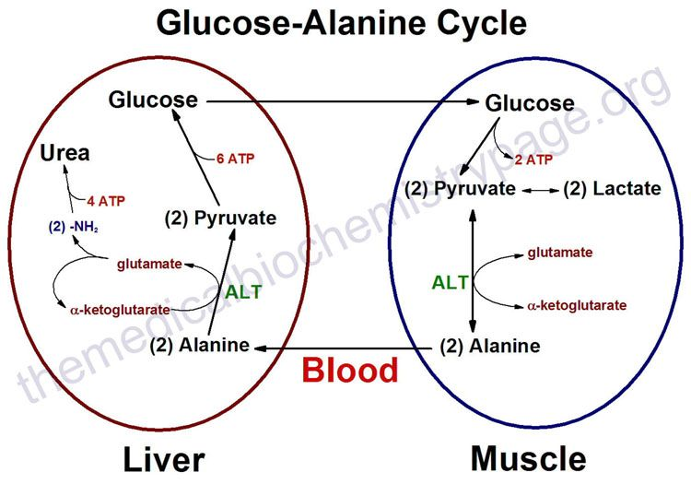

* Tổng hợp glycogen:
  + Vị trí: Gan, cơ
  + Nguyên liệu: Glucose
  + Gồm 2 giai đoạn: Tạo mạch thẳng (liên kết 1-4osid), tạo mạch nhánh (liên kêt 1-6 osid)
  + Các rối loạn chuyển hoá glucid:
    - Hạ đường huyết (có thể xảy ra do điều trị Insulin quá liều, tụy bài tiết nhiều Insulin khi đói)
    - Đái tháo đường (thiếu Insulin nên hấp thu glucose vào tế bào nhờ Glut 4 giảm)
    - Bệnh thiếu vitamin B1 (Beri Beri) (B1 cấu tạo lên TPP là coenzyme của 3 enzym pyruvate dehydrogenase, α-cetoglutarat dehydrogenase, transcetolase)
    - Ứ glycogen bẩm sinh (thiếu hụt enzyme chuyển hóa glycogen)
    - Galactose máu bẩm sinh (thiếu 1 trong 3 enzym chuyển hóa galactose)
    - Bệnh về chuyển hoá fructose

Câu 2: Các con đường thoái hóa glucosose? Kết quả? Ý nghĩa?

* Con đường đường phân (Hexose diphosphate)
  + Vị trí: Bào tương của tế bào cơ và gan
  + Ý nghĩa: Cung cấp năng lượng cho cơ thể (1 phân tử glucose trong điều kiện hiếu khí cho 38 ATP).
* Con đường Pentose
  + Vị trí: Diễn ra mạnh mẽ ở bào tương 1 số tế bào như: Hồng cầu, gan, mô mỡ, tuyến sữa thời kì hoạt động, biểu bì da
  + Ý nghĩa: Không cung cấp năng lượng dưới dạng ATP nhưng lại tạo ra các sản phẩm trung gian cần thiết: NADPH2, Ribose 5 phosphat
* Con đường Uronic
  + Vị trí: Diễn ra mạnh mẽ ở tế bào gan
  + Ý nghĩa: Sản phẩm được tạo thành là acid glucoronic và Vitamin C nội sinh $→$ Cung cấp nguyên liệu cho quá trình liên hợp để khử độc ở gan, sự chống oxi hóa trong cơ thể.

Câu 3: Fehling được dùng để định lượng vì sao?

* Vì thông qua phản ứng định tính, người ta có thể ước chừng được lượng glucose:
  + Phản ứng (-): Chỉ có màu xanh dương của Fehling
  + Phản ứng (+): Có màu xanh, kết tủa ít glucose < 5g/l
  + Phản ứng (++): Đun sôi 1 phút, có kết tủa nhiều hơn glucose từ 5-10g/l
  + Phản ứng (+++): Đun sôi, có kết tủa đỏ gach nhiều glucose từ 10-20g/l
  + Phản ứng (++++): Tủa màu nâu đỏ ngay khi vừa đun glucose >20g/l

Câu 4: Ứng dụng tìm monosaccarid dùng tạo vòng osazon

* Monosaccarid phản ứng với phenyl hydrazine tạo thành các osazon là các tinh thể giúp nhận biết được các monosaccarid.

## 2.9. Xác định cetose bằng phản ứng Selivanoff

*2.9.1. Ứng dụng:*

* Tìm fructose trong dịch sinh vật (trừ nước tiểu) và trong phòng thí nghiệm*.*
* Nhận biết các cetose

*2.9.2. Câu hỏi liên quan*

Câu 1: Tại sao không tìm fructose trong nước tiểu?

* Galactose được vận chuyển hầu như tương tự trong cơ chết hấp thu glucose. Vận chuyển fructose được vận chuyển nhờ khuếch tán thuận hóa qua màng tế bào. Phần lớn fructose khi vào đến tế bào được phosphoryl hóa sau đó được chuyển thành glucose được vận chuyển dưới dạng glucose trong máu nên trong cơ thể không tồn tại fructose. Vì thế không tìm fructose trong nước tiểu.

Câu 2: Tính chất các monosaccarit? Tạo vòng furfural như thế nào?

* Tính chất monosaccarit: 8 tính chất:
  + Tính chuyển dạng lẫn nhau: glucose, fructose, malnose có thể chuyển dạng lẫn nhau trong môi trường kiềm yếu qua dạng trung gian (enediol)
  + Tính khử: monosaccarid có khả năng khử các ion kim loại nặng (Pb, Hg, Cu) về dạng tự do hoặc ion có hóa trị thấp hơn.
  + Tính oxi hóa.
  + Phản ứng fucfural.
  + Tạo glycosid.
  + Phản ứng tạo este.
  + Phản ứng tạo osamin.
  + Các monosaccarid bị mất oxy.
* Phản ứng tạo vòng fucfural: Fructose khi bị đun sôi trong môi trường acid vô cơ sẽ bị mất nước tạo 5 hydroxyl metyl fucfural, chất này sẽ ngưng tụ với resorcin tạo hợp chất màu hồng

Câu 3: Tại sao phải để riêng Selivanoff A và Selivanoff B, Feling A và Feling B?

* Để riêng Feling A và Feling B vì CuSO4 ở Fehling A có thể tách dụng với NaOH ở Fehling B.
* Để riêng Selivanoff A và Selivanoff B vì dung môi ancol của Selivanoff A và Selivanoff B dễ bay hơi.

## 2.10. Xác định tính khử của disaccarid

*2.10.1. Ứng dụng:*

* Kiểm định dược và thực phẩm (vị ngọt của thuốc không phải do đường mà là của glyxerol)

*2.10.2. Câu hỏi liên quan*

Câu 1: Công thức của 3 disaccarid (Maltose, Galactose, Saccarose).

* Maltose: 2 α-glucose (liên kết 1,4 - osid)

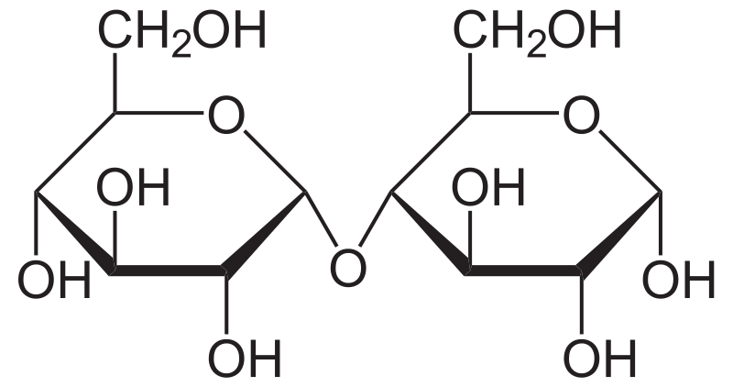

* Lactose: β-gallactose và α/ β-glucose (liên kết 1,4 - osid)

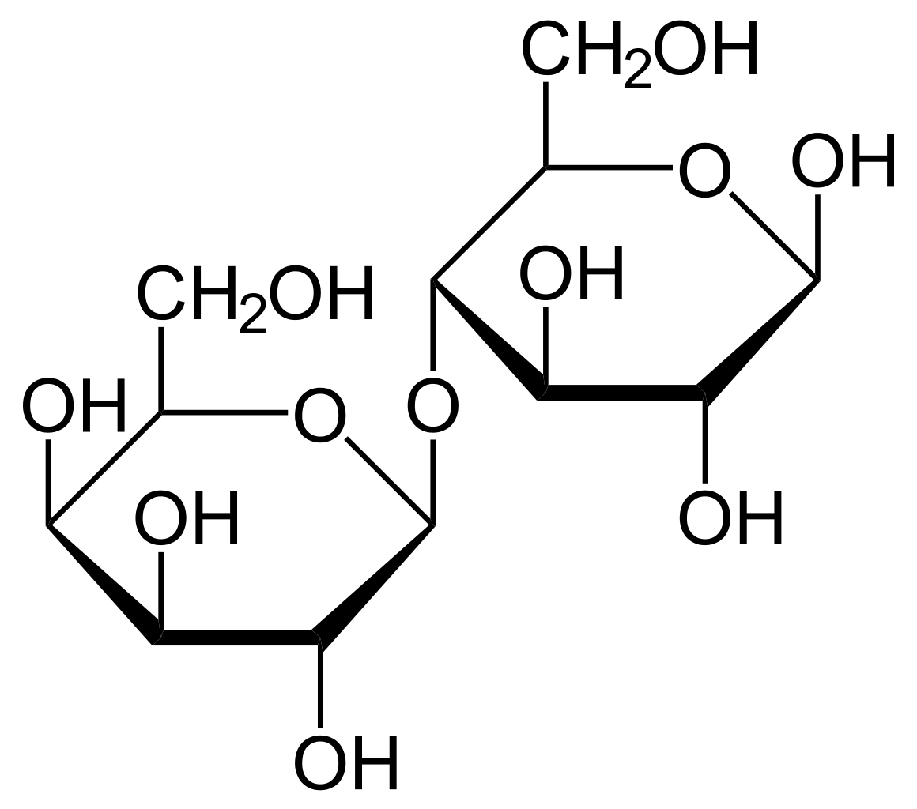

* Saccarose: α-glucose và β-fructose (liên kết 1,2 - osid)

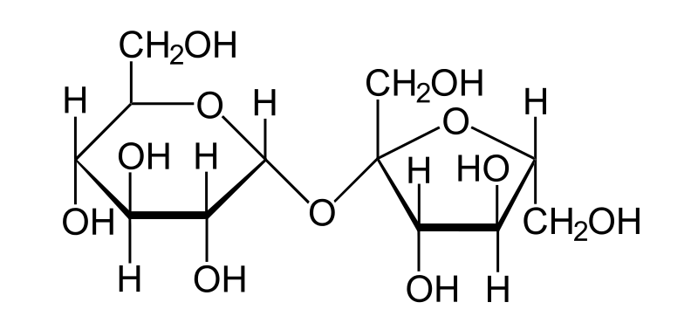

Câu 2: Liên kết osid là gì? Oxy trong liên kết osid là của OH nào trong 2 OH tham gia?

* Liên kết osid là liên kết 2 gốc -OH giữa 2 phân tử monosaccrid trong đó có 1 gốc -OH là -OH bán acetal
* O trong liên kết là của -OH bán acetal

## 2.11. Xác định acid lactic trong cơ

*2.11.1. Ứng dụng:*

* Định lượng acid lactic trong máu đánh giá chức năng gan và mức độ tưới máu tới cơ
* Giải thích hiện tượng nhiễm toan do ứ acid lactic

*2.11.2. Câu hỏi liên quan*

Câu 1: Nhiễm toan do ứ acid lactic xảy ra như thế nào?

* Đây là nhiễm toan thứ phát nguyên nhân do thiếu oxy tổ chức (hen nặng), giảm thải trừ (bệnh lý gan) hay do cả 2 nguyên nhân trên (truỵ tuần hoàn).
* Khi đó sẽ ứ CO2 và thiếu O2 Các con đường chuyển hoá theo con đường yếm khí $→$ Sản xuất nhiều acid lactic $→$ CO2 nhiều, acid nội sinh sinh ra nhiều HCO3- sinh ra do bù không thể chung hoà hết HCO3- giảm pH máu giảm, pHCO3- giảm, pCO2 tăng nhiễm toan hỗn hợp.

Câu 2: Giải thích dùng nồng độ acid lactic đánh giá chức năng gan và tưới máu tới cơ.

* Chu trình Cori:

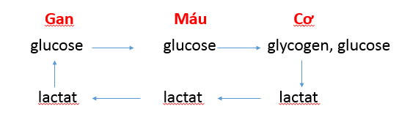

* Tại gan acid lactic được chuyển hóa thành glucose nên nếu gan có những vấn đề bất thường sẽ làm dư thừa acid lactic. Từ đó định lượng acid lactic có thể đánh giá chức năng gan. Một số bệnh ảnh hưởng: Viêm gan do virus, xơ gan.
* Tại cơ nếu không được cung cấp đủ oxy thì glucose sẽ được thoái hóa theo con đường đường phân yếm khí tạo nhiều acid lactic. Mà hồng cầu vận chuyển oxy nên nếu có nhiều acid lactic thì chứng tỏ hồng cầu không đảm bảo chức năng. Một số bệnh liên quan đến chức năng hồng cầu như: Tan máu, suy tủy.

Câu 3: Tại sao nếu thêm 2 dịch giọt triết cơ thì thấy màu vàng chanh đậm hơn?

* Vì tạo ra nhiều phức lactat sắt hơn nên nhìn rõ màu

Câu 4: Liên quan chu trình Cori

* Năng lượng cung cấp cho hoạt động của cơ là từ quá trình phân giải glycogen
* Phân giải glycogen tạo ra glucose dưới dạng glucose-6-phosphat; G6P tham gia quá trình đường phân nhằm tạo ra năng lượng cung cấp cho tế bào cơ dưới dạng ATP:
  + Nếu oxy được cung cấp đầy đủ thì ATP sẽ được tạo ra từ quá trình oxy hóa pyruvat (sản phẩm của quá trình thoái hóa glucose)
  + Nếu thiếu oxy thì ATP được sản sinh qua quá trình thoái hóa pyruvat trong điều kiện yếm khí, pyruvat được chuyển đổi thành lactat bằng enzyme lactate dehydrogenase, lactat sau đó được chuyển qua máu về gan
* Tại gan, lactat được chuyển đổi lại thành pyruvat là nguyên liệu tổng hợp glucose theo con đường tân tạo glucose
* Glucose lại theo máu đến cơ tiếp tục trải qua quá trình đường phân, nếu cơ dừng hoạt động mạnh thì glucose sẽ được dự trữ tại cơ dưới dạng glycogen.

## 2.12. Nhũ tương (dịch sữa) hóa dầu lạc

*2.12.1. Ứng dụng:*

* Dạng vận chuyển lipid trong máu là liporotein
* Nhũ tương hóa lipid để tiêu hóa
* Xà phòng tẩy rửa
* Trong tắc mật dùng sữa thay thay cho dầu mỡ cung cấp lipid đã nhũ tương hóa cho cơ thể
* Alcol ether làm xi đánh giày

*2.12.2. Câu hỏi liên quan*

Câu 1: Thế nào là lực liên kết Vanderwaals?

* Lực liên kết Vanderwaals là lực liên kết nội phân tử hoặc nội nguyên tử có bản chất là tương tác lưỡng cực (lưỡng cực là phần tử mà sự phân bố electron bất đối xứng, 2 điện tích phân bố về 2 hướng khác nhau nhưng có độ lớn như nhau) tạm thời, gặp ở các phân tử **không phân cực** hoặc phân tử có sự **phân bố electron bất đối xứng**:
  + Lực định hướng: do 2 lưỡng cực điện tương tác.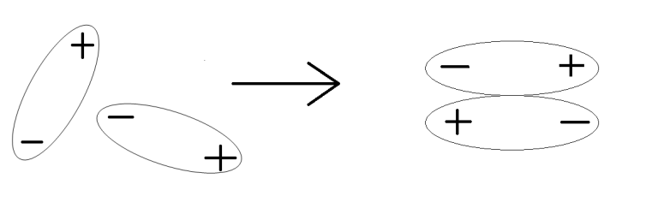
  + Lực cảm ứng: do 1 phân tử không phân cực tương tác với 1 lưỡng cực điện (lưỡng cực điện có tác dụng như nam châm phân bố lại điện tích trên phân tử phân cực)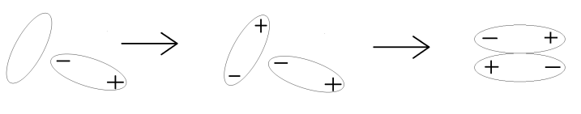
  + Lực khuếch tán: do 2 phân tử ko phân cực tương tác, gây lệch tâm tích điện tạm thời. 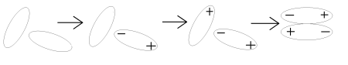
* Như đối với lipid và nước, cả 3 loại lực đồng thời tương tác, lực Vanderwaals là hợp lực của 3 lực trên, tạo ra 2 trạng thái cân bằng là phân lớp và nhũ tương hóa tạm thời, gọi là tạm thời vì cân bằng này không bền. Chỉ khi có chất nhũ tương hóa trung gian tiếp xúc giữa 2 pha là nước và lipid, dạng nhũ tương hóa đó mới bền.
* Lực Vanderwaals tỷ lệ nghịch với khoảng cách giữa 2 phân tử, trong đa số trường hợp thì lực này yếu, tuy nhiên với khoảng cách cực ngắn thì lực cực kỳ mạnh.

Câu 2: So sánh mạch của lipid trong máu và lipid dưới da thì cái nào có mạch dài hơn?

* Dưới da mạch dài hơn vì trong máu lipid đã được nhũ tương hóa dưới dạng lipoprotein.

Câu 3: Thoái hóa và tổng hợp acid béo cần những enzyme gì?

* Thoái hóa acid béo bão hòa:
  + Giai đoạn hoạt hóa và vận chuyển acid béo vào ty thể:
* E.Acyl CoA synthetase
* E.Carnitin acyltransferase I
* E.Carnitin synthetase II
* Giai đoạn β-oxy hóa acid béo bão hòa:
* E.Acyl CoA dehydrogenase
* E.enoylCoA hydratase
* E. β-hydroxyacyl CoA dehydrogenase
* E.thiolase
* Tổng hợp acid béo tại bào tương:
* E.Acetyl CoA Synthetase

E.AcetylCoA carboxylase

* Phức hợp đa E gồm 6 enzym (acid béo synthetase):
  + ACP-acyltrasferase(AT)
  + ACP-malonyltransferase(MT)
  + β-acetoacyl-ACP synthase(KS)
  + β-cetoacyl-ACP reductase (KR)
  + β-hydroxyacyl-ACP dehydratase(HD)
  + enoyl-ACP reductase(ER)
* Tổng hợp acid béo trong ty thể:
* β-cetothiolase
* β-cetoacyl CoA reductase
* β-crotonase
* trans-enoyl CoA reductase
* Các coenzym:
* Thoái hóa acid béo: FAD, NAD+
* Tổng hợp acid béo: Biotin, NADHH+

Câu 4: Tại sao phải lắc các ống nghiệm?

* Để lực tạo ra thắng lực liên kết Vanderwaals.

Câu 5: Trong cơ thể con người có bao nhiêu quá trình liên quan đến nhũ tương hoá?

* Có 2 quá trình nhũ tương hóa:
  + Nhũ tương hóa lipid nhờ dịch mật ở khúc 2 tá tràng
  + Vận chuyển lipid trong máu: Gắn với β-globulin tạo thành lipoprotein

Câu 6: Hằng ngày bắt gặp quá trình nhũ tương hoá ở đâu:

Rửa bát, xi đánh giày

Câu 7: Lipid của sữa có gì khác so với lipid dầu mỡ?

* Lipid của sữa là lipid đã được nhũ tương hóa nên dễ dàng hấp thụ, có nhiều acid béo chưa no cần thiết, có độ tan chảy thấp và dễ đồng hóa. Ngoài ra còn có các vitamin tan trong dầu như vitamin A, B. Trong sữa có Ca kết hợp với casein nên dễ hấp thu.
* Lipid trong dầu mỡ chưa được nhũ tương hóa nên cần nhũ tương hóa mới có thể hấp thu được.

## 2.13. Xà phòng hóa dầu lạc

*2.13.1. Ứng dụng:*

* Xác định mạch acid, mạch càng dài càng khó thủy phân: Lượng KOH dư càng nhiều (KOH tiêu tốn càng ít) thì mạch càng dài (dựa vào chỉ số xà phòng hóa – số mg KOH cần để trung hòa acid béo tự do có trong 1 g chất béo)
* Sản xuất xà phòng trong công nghiệp

*2.13.2. Câu hỏi liên quan*

Câu 1: Làm sao nhận biết xà phòng (tạo ra ở phản ứng xà phòng) mà không cho nước?

* Cho dầu lạc (lipid) tạo nhũ tương với xà phòng trong ống nghiệm

# 3. Một số tên gọi trong hóa sinh

* AST: Aspartat transaminase/Aspartat amino transferase
* GOT: Glutamat oxaloacetat transaminase
* ALT: Alanin transaminase/Alanin amino transferase
* GPT: Glutamat pyruvat transaminase
* ATP: Adenosin triphosphat
* NAD: Nicotinamide adenine dinucleotide
* NADP: Nicotinamid adenin dinucleotid phosphat
* GGT: γ-Glutamyl transferase
* PDA: Glyceraldehyd-3-phosphat
* PGA: Dihydroxyaceton phosphat

Nhóm tác giả: NT32 – HUMP.

Cảm ơn các anh chị K38 đã trợ giúp nhóm hoàn thành tài liệu này.

Mọi thắc mắc liên hệ email: noitrumy@gmail.com